Výstava Botanického ústavu AV ČR představuje biodiverzitu africké savany zachycenou objektivem fotopastí

Průhonice, 6. září 2021 – V září a říjnu mají návštěvníci Průhonického parku jedinečnou příležitost spatřit výstavu Botanického ústavu AV ČR „Africká savana objektivem fotopastí“. Fotografie, které zachycují život zvířat v Krugerově národním parku, jsou doplněny informacemi o aktuálním výzkumu biodiverzity africké savany. Výstava je k vidění v průhonickém zámku v Galerii Natura.

Skupina vědců Botanického ústavu AV ČR a Přírodovědecké fakulty UK dlouhodobě zkoumá biodiverzitu jihoafrické savany, aby zjistila, zda jsou v savaně oblasti s vyšší biodiverzitou, kde se nacházejí a čím to je, že jsou některá místa druhově pestřejší. Na výzkumných lokalitách se snaží zjistit, jaký vliv na výskyt druhů má typ prostředí, vlastnosti půd, četnost srážek, požárů, teplota či intenzita spásání velkými býložravci, především slony. Kromě vnějších faktorů je zajímá také, jak se navzájem ovlivňují jednotlivé skupiny zvířat a rostlin.

„Na 60 výzkumných plochách v Krugerově národním parku shromažďujeme za poslední 3 roky data o vegetaci, savcích, ptácích, nočních motýlech a netopýrech. V rámci výzkumu jsme instalovali fotopasti, které za toto období pořídily téměř osm milionů fotografií. Pro výstavu jsem vybrala jen některé, ty nejzdařilejší, které zachycují typické obyvatele savany. V mnoha případech vypadají, že pro focení vyloženě pózují,“ říká autorka výstavy a členka výzkumného týmu Klára Pyšková a dodává: „Návštěvníkům chceme nejen přiblížit pestrý život africké savany a představit náš projekt, ale také navodit pocit, jaký zažívá vědec v této jedinečné lokalitě.“

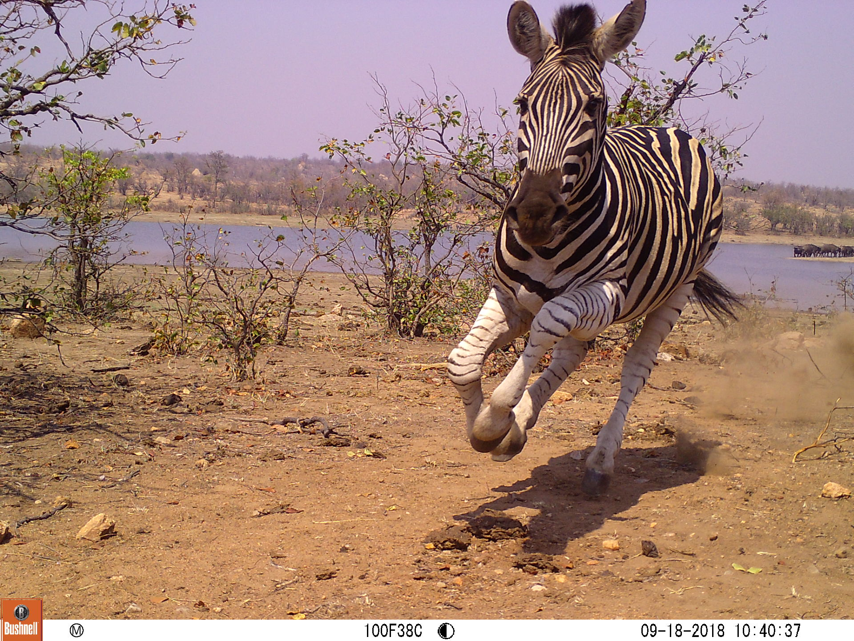
Kruger je nejstarší africký národní park s rozlohou 19 623 km², ve kterém se nachází typická flóra a fauna savany. Vědci z Botanického ústavu AV ČR a Přírodovědecké fakulty Univerzity Karlovy zde v roce 2018 v rámci projektu MOSAIK založili výzkumné plochy, na nichž získávají data o druhové rozmanitosti. Výzkum probíhá za finanční podpory Grantové agentury ČR (grant č. 18-18495S).

Výstavu je možné navštívit v září a říjnu v Galerii Natura. Otevřena je v otevírací době Průhonického parku, vstup je v ceně vstupenky do parku.

Kontakt
Mgr. Klára Pyšková Mgr. Mirka Dvořáková
Oddělení ekologie invazí PR & Marketing Manager
klarapyskova@hotmail.com miroslava.dvorakova@ibot.cas.cz
tel.+420 721 904 200 +420 602 608 766

O Botanickém ústavu AV ČR, v. v. i.

Botanický ústav AV ČR je veřejná výzkumná instituce, která je součástí Akademie věd České republiky. Je jedním z hlavních center botanického výzkumu v ČR. Zabývá se výzkumem vegetace na úrovni organizmů, populací, společenstev a ekosystémů. V současnosti soustřeďuje přes 130 vědeckých pracovníků a doktorandů v celé škále terénně zaměřených botanických oborů od taxonomie přes evoluční biologii, ekologii až po biotechnologie. Hlavním sídlem ústavu je zámek v Průhonicích. Součástí jsou také odloučená vědecká pracoviště v Brně a Třeboni a terénní stanice na Kvildě a v Lužnici. Ústav navíc zajištuje správu jednoho z nejvýznamnějších zámeckých parků v České republice, Průhonického parku, zařazeného na seznam památek UNESCO. Více informací je na www.ibot.cas.cz.

